**UNIVERSIDAD NACIONAL DE SAN CRISTOBAL DE HUAMANGA**

**FACULTAD DE INGENIERÍA DE MINAS, GEOLOGÍA Y CIVIL**

**ESCUELA PROFESIONAL DE INGENIERÍA DE SISTEMAS**



**“PRUEBAS POST HOC”**

CURSO: ESTADISTICA II

DOCENTE: Jackson Romero Plasencia

INTEGRANTES: CONTRERAS MORENO, Luis Vidal

RUA SULCA, Kevin

BONILLA OCHOA, Edward

HUARACA CCAHUIN, Rudy

HUARACA HUARHUACHI, Marco Antonio

**Ayacucho - Perú**

**2019**

**Contenido**

**INTRODUCCION** 3

**PRUEBAS POST HOC** 4

**1.** **ANOVA** 4

**2.** **PRUEBAS POST HOC** 4

**2.1.- Prueba de Tukey** 4

**2.2.- METODO DE LA DIFERENCIA MINIMA DE FISHER** 10

**2.3.- Prueba de Scheffe** 12

**CONCLUSIONES** 16

# **INTRODUCCION**

El estudio del análisis de varianzas (ANOVA) dentro de una investigación en la cual se hace el estudio de dos a mas variables de estudio siempre es muy importante e incluso imprescindible para poder obtener los datos adecuados y saber la diferencia que existe entre las medias de las variables que se estudia.

Para poder entender mejor y de manera específica cuales son esos grupos de medias que están difiriendo o se asemejan es muy importante utilizar las pruebas post hoc y de esa manera tener mejor entendimiento del comportamiento de las variables estudiadas y saber si una hipótesis es o no aceptada.

# **PRUEBAS POST HOC**

Para poder hablar de las pruebas post hoc primero debemos saber que es ANOVA por lo cual se explica a continuación:

## **ANOVA**

Un análisis de varianza (ANOVA) prueba la hipótesis de que las medias de dos o más poblaciones son iguales. Los ANOVA evalúan la importancia de uno o más factores al comparar las medias de la variable de respuesta en los diferentes niveles de los factores. La hipótesis nula establece que todas las medias de la población (medias de los niveles de los factores) son iguales mientras que la hipótesis alternativa establece que al menos una es diferente.

El objetivo principal de ANOVA es determinar si es que existe diferencia o relación entre múltiples medias de grupos y una variable de intervalo; el problema es que no nos especifica que grupos se diferencian entre si y por eso es que es necesaria las pruebas post hoc.

## **PRUEBAS POST HOC**

Lo que nos permitirá hacer las pruebas de rangos post hoc es identificar los subconjuntos homogéneos de medias que no se diferencian entre sí para así nosotros saber con exactitud cuáles de esos grupos son.

Existen varias pruebas post hoc para poder probar nuestras hipótesis, aquí describiremos algunas de ellas:

### **2.1.- Prueba de Tukey**

La prueba de Tukey, nombrado por Juan Tukey, es una prueba estadística utilizada general y conjuntamente con ANOVA. La prueba Tukey se usa en experimentos que implican un número elevado de comparaciones.

**Funcionamiento:** Se calcula un valor llamado el comparador de Tukey, de la siguiente manera:

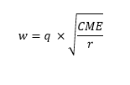

Donde:

 q es un valor que se obtiene de una tabla (Tabla de Tukey), de manera parecida a la tabla de F.  Horizontalmente se coloca el número de los tratamientos y verticalmente los grados de libertad del error. Solamente existen tablas para niveles de significancia del 5% y del 1%.

El término que está dentro de la raíz cuadrada se llama error estándar de la media y es igual al cuadrado medio del error (obtenido en el ANDEVA), dividido entre el número de repeticiones.

Un experimento puede ser desbalanceado (desiguales repeticiones) por varios motivos:  por causa de los tratamientos, por fallas en el manejo del experimento, o por causas desconocidas que el experimentador no pudo controlar. El análisis de un experimento desbalanceado se complica.

En el caso del diseño al completo azar el procedimiento es directo, pero en el de bloques al azar, cuadrado latino y otros, es necesario estimar los datos faltantes antes de realizar el análisis.

Lo mismo sucede para la prueba de Tukey. No se puede usar un solo comparador, se deben calcular varios comparadores para realizar la comparación por pares. Esta variante de la prueba se conoce como Tukey-Kramer

La fórmula para el cálculo es la siguiente:

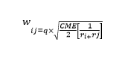

Donde:

W ij= comparador para el par de tratamientos i,j

q= valor de la tabla de Tukey, con el número de tratamientos y grados de libertad del error

CME= cuadrado medio del error

ri, rj son las repeticiones de los tratamientos i,j

**ejemplo:**

Se desea analizar si distintos virus afectan el peso del camote. Se extraen muestras de diferentes sembradíos, uno con el virus de Enanismo Clorotico(CC); Moteado Plumoso(FF); Complejo Viral(FC) y una de plantas sanas para control (OO). Se obtienen 3 muestras de cada sembradío y se documentan los resultados del peso en la tabla siguiente: 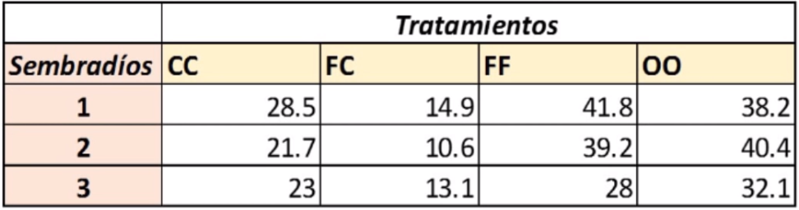

Para la solucion de este ejercicio haremos uso del software minitab:

Despues de ingresar los datos mostrados anteriormente nos arrojara las graficas de normalidad en la cual vemos la tendencia de normalidad:

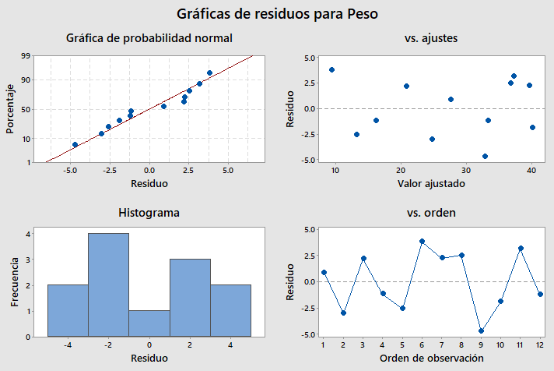

Se nos muestra también los resultados del análisis de ANOVA:

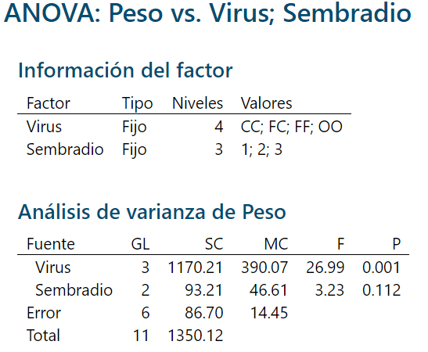

En los datos anteriores se puede observar los valores que toma la F de Fisher los cuales son: 26.99 para virus y 3.23 para sembradío.

Luego precederemos a hacer los cálculos de la F critica mediante el uso de fórmulas de Exel:

|  |  |  |
| --- | --- | --- |
| virus | =DISTR.F.INV(5%;3;6) | 4.757062663 |
| sembradio | =DISTR.F.INV(5%;2;6) | 5.14325285 |

Comparamos y vemos que la F calculada de virus es mayor que la crítica por lo cual la hipótesis nula se rechaza y al menos uno de los virus es diferente en su media a los demás.

Los resultados de la prueba de Tukey son las siguientes:

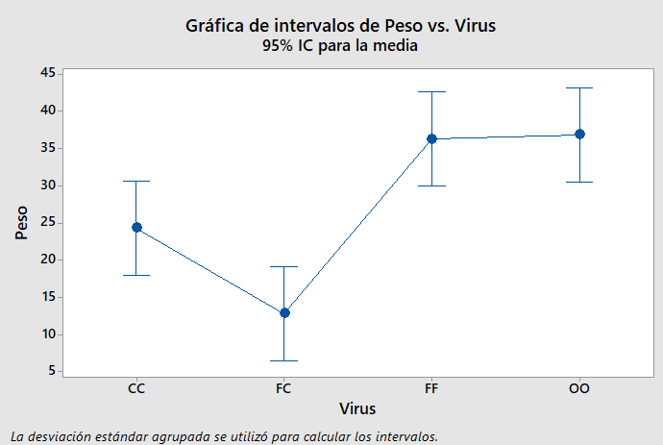

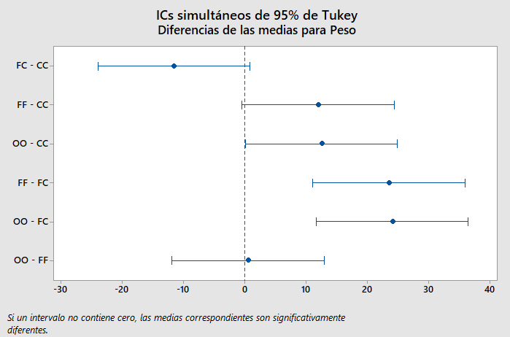

El resultado final que nos devuelve la prueba de tukey es la siguiente:

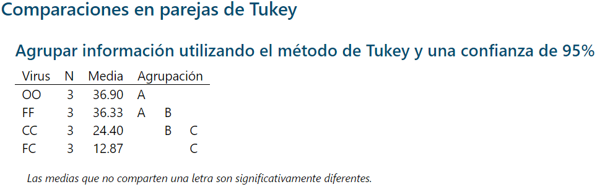

Los resultados nos dicen que como ningún grupo de medias guardan letras en común todas las medias tienen diferencias significativas y ninguna guarda similitud en el tamaño de sus medias o peso.

### **2.2.- METODO DE LA DIFERENCIA MINIMA DE FISHER**

El método de la diferencia mínima de Fisher (LSD) se maneja en el ANOVA para crear intervalos de confianza para todas las diferencias en parejas entre las medias de los niveles de los factores, controlando al mismo tiempo la tasa de error individual en un nivel especificado. Posteriormente, el método LSD de Fisher utiliza la tasa de error individual y varias comparaciones para calcular el nivel de confianza simultáneo para todos los intervalos de confianza. Este nivel de confianza simultáneo es la probabilidad de que todos los intervalos de confianza contengan la diferencia verdadera. Es importante considerar la tasa de error por familia al realizar comparaciones múltiples, porque las probabilidades de cometer un error de tipo I para una serie de comparaciones son mayores que la tasa de error de cualquier comparación individual.

**Ventaja:**

* Alta potencia en la prueba. Permite identificar las diferencias significativas pequeñas, cuando su significancia es real, aunque se tengan pocas observaciones en cada tratamiento.

**Desventajas:**

* A medida que el número de tratamiento (a) aumenta, crece la probabilidad de error tipo I. Es decir, el nivel de significancia alfa, es en realidad mayor al especificado por el analista.
* Su potencia es aceptable, solo si la significancia del factor se probó por lo menos con un 95% de confianza.
* No tiene control sobre el error en el modo de experimentación.

**Ejemplo:** Una empresa tiene cuatro plantas y sabe que la planta A satisface los requisitos impuestos por el gobierno para el control de desechos de fabricación, pero quisiera determinar cuál es la situación de las otras tres. Para el efecto se toman cinco muestras de los líquidos residuales de cada una de las plantas y se determina la cantidad de contaminantes. Los resultados del experimento aparecen en la siguiente tabla.

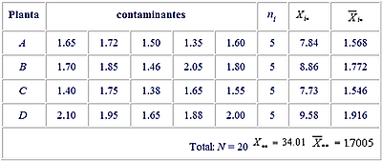

Previamente a realizar la prueba de diferencia mínima significativa (DSM) de Fisher conviene realizar:

* Análisis para detectar datos anómalos u outliers.
* Análisis de la varianza. Cuando el análisis de varianza indica la existencia de una diferencia significativa se desea conocer cuál de los pares de medias causa la diferencia. Cuando las muestras son de igual tamaño la Diferencia Significativa Mínima (DSM) de Fisher nos ayuda a localizar esta fuente.

La Diferencia Significativa Mínima (DSM) se define como la diferencia mínima que podría existir entre dos medias de muestras significativamente diferentes. Para obtener la fórmula para la DSM, se usa la prueba t de Student para la diferencia entre dos medias cuando las varianzas no son diferentes cuyos estadísticos de contraste es:

http://2.bp.blogspot.com/-Hq7bA7uyf4M/UKUOZpm-9ZI/AAAAAAAACpI/APFgX3QKxmw/s1600/formulaMDS_1.png

Además, si se considera ni = nj = n, entonces:

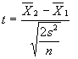

Si este valor calculado es mayor que el valor teórico (de tablas) decimos que la diferencia entre m 1 y m 2 es significativa. Así, la DSM puede considerarse como la menor de las diferencias, es decir:

http://1.bp.blogspot.com/-Y3B1u3O89R8/UKUPMMUbzFI/AAAAAAAACpY/1rKS0Dy6Sdc/s1600/formulaMDS_3.png

http://3.bp.blogspot.com/-01LBD-y0mSA/UKUPmJ2awRI/AAAAAAAACpg/ny5NGtuon_A/s1600/formulaMDS_4.png

### **2.3.- Prueba de Scheffe**

La prueba de Sheffe es similar a la prueba de Tukey pues se calcula un único valor crítico para realizar las comparaciones entre las medias. La principal diferencia entre Scheffe y los otros métodos de comparaciones múltiples es que utiliza la tabla F y no las tablas de rangos estandarizados según la distribución ―t‖ de estudiante de las otras pruebas. Se quiere determinar si hay o no diferencia entre las medias de nuestros grupos. La prueba de Scheffe es muy popular debido a su conservacionismo, es decir reduce las probabilidades de un error tipo I al aumentar a las de un error tipo II, el error tipo II consiste en q el investigador no rechaza la hipótesis nula siendo esta falsa en la población.

Permite no solo comparar las medias de los niveles de análisis de varianza dos a dos, sino realiza comparaciones complejas. Puede utilizarse para examinar todas las combinaciones lineales de grupos de medias posibles, no solo comparaciones por pareja. Para realizar las comparaciones se deben ordenar previamente las medias en orden creciente, generalmente esta prueba se utiliza cuando las muestras tienen tamaños diferentes, es el mas utilizado para las comparaciones planificadas, a posteriori o post hoc.

Esta prueba fija la tasa de error tipo I, Al igual que la prueba de tukey, también se pueden calcular intervalos de confianza. Analiza la diferencia mínima o rango crítico, es decir la diferencia de medias entre los grupos que superen este valor crítico.

**Ecuación I**

u=c1uµ1+ c2uµ2+…………+ cauµa

=1, 2,…,m

**Ecuación II**

u=c1u1+ c2u2+…………+ cama

=1, 2,…,m

**Ecuación III**

$S_{c_{u}}$ = $\sqrt{MS_{E}\sum_{i=1}^{a}{(c_{iu}^{2}/n_{i})}}$

**Ecuación IV**

Sa,u=

Si $\left|C_{u}\right|>$ Sa,u Se rechaza la hipotesis de que el contraste u es igual a cero.

**Ejemplo:** En el ejemplo 1, la compañía desea comparar todas las otras plantas con la planta A que es la que cumple con los requisitos (control), por lo tanto, la prueba de Dunnett sería más adecuada que la de Fisher o la de Tukey para este caso.









En consecuencia, la única planta que difiere significativamente de la planta A es la D.

Esta prueba es similar a la prueba de Tukey, difiere de ella en que en vez de usar la tabla T-8 para obtener valores "studentizados" q utiliza la tabla F de Fisher (T-7) para obtener el factor



donde K es el número de tratamientos y a el nivel de significación.

Este factor  se multiplica por el error estándar de la diferencia entre dos medias  para obtener la cantidad:

 [13.9]

que se comparará con las diferencias entre los pares de medias de los tratamientos.



Si la diferencia entre cualquier par de medias excede este valor se dice que hay diferencia significativa entre las medias comparadas. Las diferencias entre las ocho medias se muestran en la siguiente tabla.

Tabla Valores absolutos de las diferencias entre  del ejemplo 4

|  |  |  |  |  |  |  |  |  |
| --- | --- | --- | --- | --- | --- | --- | --- | --- |
|  |  |  |  |  |  |  |  |  |
|  | ¾ | 3 | 7 | 9 | 13 | 20 | 23 | 24 |
|  | ¾ | ¾ | 4 | 6 | 10 | 17 | 20 | 21 |
|  | ¾ | ¾ | ¾ | 2 | 6 | 13 | 16 | 17 |
|  | ¾ | ¾ | ¾ | ¾ | 4 | 11 | 14 | 15 |
|  | ¾ | ¾ | ¾ | ¾ | ¾ | 7 | 10 | 11 |
|  | ¾ | ¾ | ¾ | ¾ | ¾ | ¾ | 3 | 4 |
|  | ¾ | ¾ | ¾ | ¾ | ¾ | ¾ | ¾ | 1 |
|  | ¾ | ¾ | ¾ | ¾ | ¾ | ¾ | ¾ | ¾ |

En este ejemplo todas las diferencias entre los pares de medias son menores que 27.3, por lo que no hay diferencia significativa entre los pares de grasas.

NOTA: Todas las pruebas estudiadas para comparar pares de medias requieren que todos los tratamientos tengan el mismo número de observaciones n. Algunos autores, entre ellos Snedecor y Cochran, han recomendado usar la media armónica nh entre los tamaños de muestra nj cuando el número de observaciones no es el mismo. Aparentemente esta aproximación no altera el error de Tipo I.

# **CONCLUSIONES**

Para poder obtener los resultados de una investigación científica, siempre tendremos que usar de la análisis de la varianza ( ANOVA) para poder comparar las medias de las variables que se está estudiando.

Las pruebas post hoc son muy importantes para poder identificar y ver cuales grupos de medias se relacionan entre sí de manera más detallada a diferencia de solo hacer el ANOVA que no nos daba todos los detalles.